

**OAK中国**

www.oakchina.cn

**产品手册**

**FFC01**

### 产品简介

FFC01是一个全局快门黑白相机模组，150°DFoV镜头。此款镜头模组可用于[OAK-FFC系列](https://www.oakchina.cn/product-category/oak-ffc/)产品上。

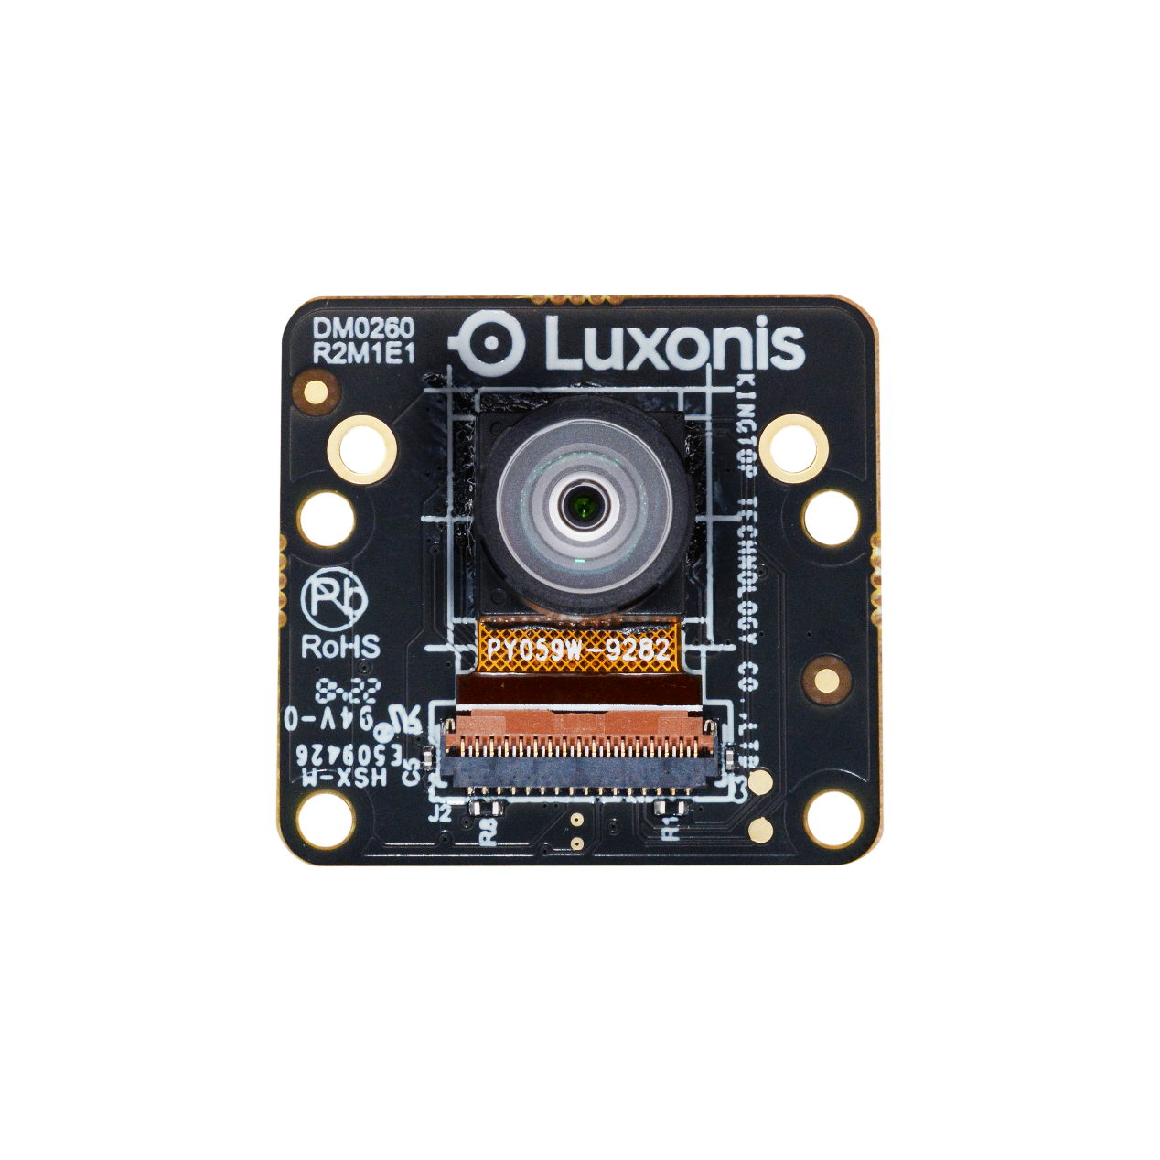

### 2.规格参数

* 传感器：黑白全局快门OV9282
* 像素尺寸：3μm x 3μm
* 最大分辨率：1280 x 800
* 镜头尺寸：1/4”
* 对焦范围：19.6cm - ∞
* 红外敏感：带650毫米红外滤光片，对可见光敏感
* 分辨率和帧率：1280×800@60fps、1280×720@60fps、640×400@120fps
* 镜头：f/2.0, EFL: 1.69mm, FoV: 150°D / 127°H / 79.5°V
* 尺寸：25mm x 24mm

### 3.包装内容

* 一个OV9282相机模组（带FFC软排线）

### 4.硬件下载

* [OV9282相机模组3D模型](https://oak-files.fra1.cdn.digitaloceanspaces.com/OAK-FFC-CBA/DM0260_R2.STEP)

**注：**如发现本文档有任何错误，请将错误信息发送至contact@oakchina.cn。